Лабораторная работа № 9
Специальный язык запросов

Цель работы: получить навык написания запросов на специальном языке запросов в среде «1С-Предприятие 8».

Организация ООО «МебельДомТорг» занимается продажей мебели. Организация состоит из одного юридического лица и нескольких складов (расширение не планируется).

Задание 1
- Создайте новую пустую информационную базу и запустите её в режиме разработчика
- Создайте справочники модельного предприятия:
  - Справочник «Номенклатура»
- Создайте документ «Поступления»
  - Создайте новую табличную часть «Перечень» со следующими реквизитами
    - «Номенклатура» с типом «СправочникСсылка.Номенклатура»
    - «Количество» с типом «Число», неотрицательное, длиной 15 и точностью 0
- Создайте документ «Установка цен»
  - Создайте новую табличную часть «Перечень» со следующими реквизитами
    - «Номенклатура» с типом «СправочникСсылка.Номенклатура»
    - «Цена» с типом «Число», неотрицат., длиной 15, точностью 2
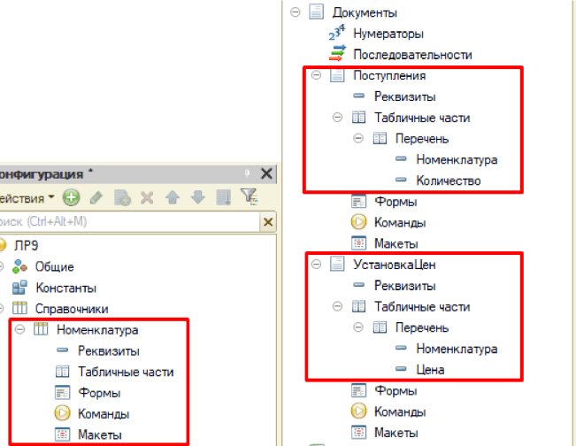
- Создайте регистр накоплений «ОстаткиНаСкладе»
  - Вид регистра: Остатки
  - В свойствах регистра накопления перейдите на вкладку «Данные»
    - Измерения:
      - «Номенклатура» с типом «СправочникСсылка.Номенклатура»
    - Ресурсы:
      - «Количество» с типом «Число», неотрицательное, длиной 15 и точностью 0
    - Реквизиты:
      - Оставить пустым
  - В свойствах регистра накопления перейдите на кладку «Регистраторы»
    - Отметить «Поступления»

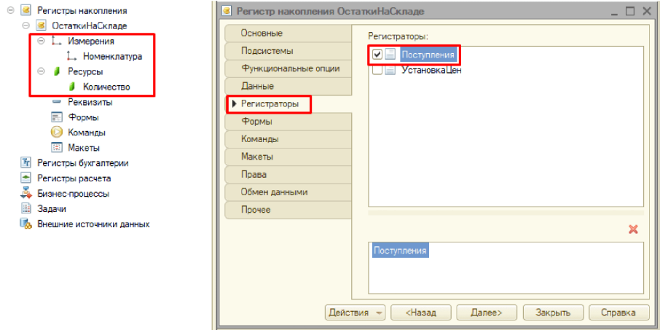

- Создайте регистр сведений «ИсторияЦен»
  - Периодичность:
    - «В пределах дня»
  - Режим записи:
    - «Подчинение регистратору»
  - В свойствах регистра накопления перейдите на вкладку «Данные»
    - Измерения:
      - «Номенклатура» с типом «СправочникСсылка.Номенклатура»
    - Ресурсы:
      - «Цена» с типом «Число», неотрицательное, длиной 15 и точностью 2
    - Реквизиты:
      - Оставить пустым
  - В свойствах регистра накопления перейдите на вкладку «Регистраторы»
    - Отметить «УстановкаЦен»
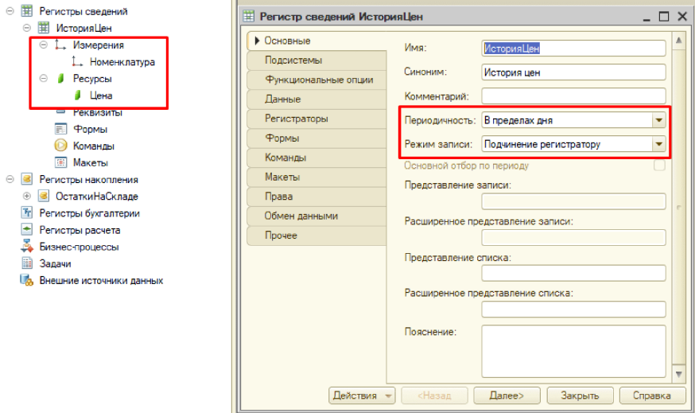

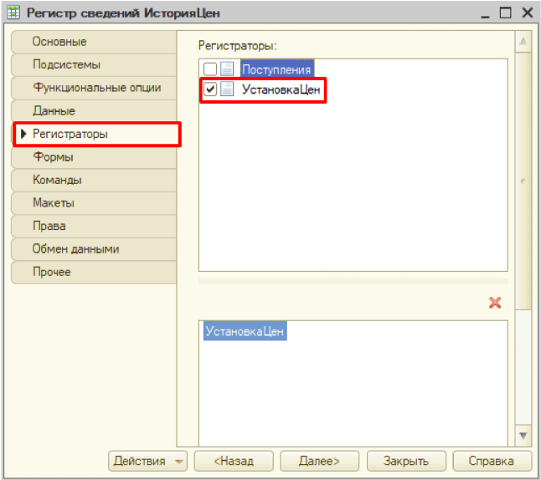
- В свойствах документа «Поступления» перейдите на вкладку «Движение» и откройте «Конструктор движений»
  - В выпадающем меню табличной части выберите «Перечень»
    - Нажмите «Заполнить выражения»
    - Тип движения регистра: «Приход»
    - Нажмите «ОК»
  - Закрыть модуль объекта. Не вносите в него правки

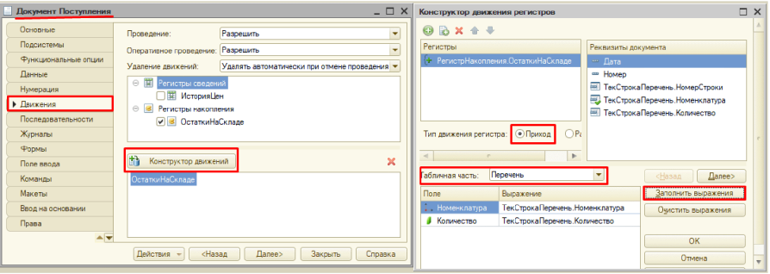

- В свойствах документа «Установка цен» перейдите на вкладку «Движение» и откройте «Конструктор движений»
  - В выпадающем меню табличной части выберите «Перечень»
    - Нажмите «Заполнить выражения»
    - Нажмите «ОК»
  - Закрыть модуль объекта. Не вносите в него правки

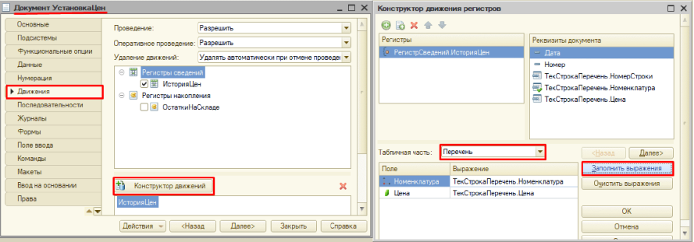

- Нажмите ПКМ по корню конфигурации
  - Из контекстного меню выберите «Открыть командный интерфейс основного раздела»
  - Отметьте регистр накопления «Остатки на складах» и регистр сведений «ИсторияЦен»
  - Нажмите «ОК»

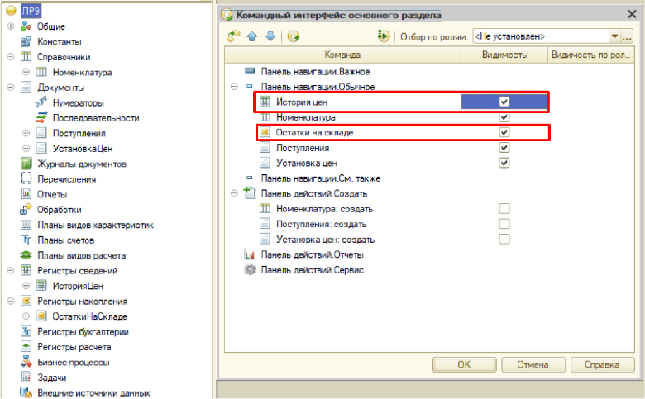

- Запустите информационную базу в пользовательском режиме и заполните её тестовыми данными (добавьте более одной записи в каждый элемент конфигурации – придумать самостоятельно)
- Создайте отчёт «ПрайсЛист»
  - Откройте СКД
  - Добавьте новый набор данных в виде запроса «ДанныеПрайсЛиста»
  - Перейдите в конструктор запросов, вкладка «Таблицы и поля»
    - В «Базе данных» разверните «РегистрыСведений», выберите «ИсторияЦен.СрезПоследних»
    - В «Таблице» выберите «Номенклатура», «Цена»
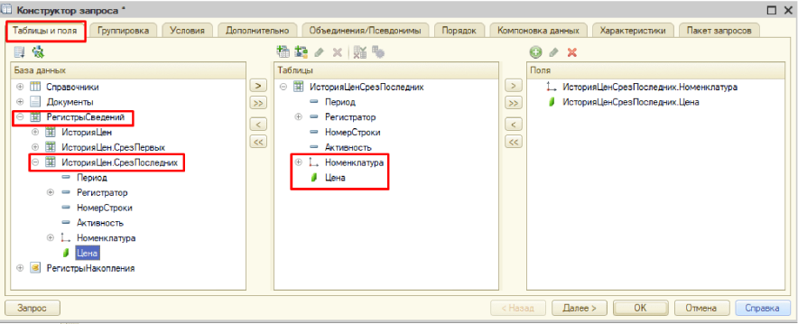
- В СКД перейдите на вкладку «Объединения/Псевдонимы»
  - Переименуйте поля:
    - «Номенклатура» – «ПрайсНоменклатура»
    - «Цена» – «ПрайсЦена».

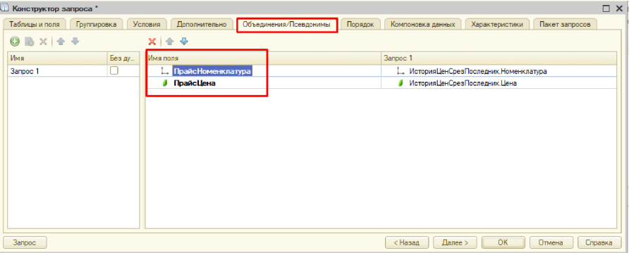

- В СКД вернитесь на вкладку «Таблицы и поля»
  - B «Базе данных» разверните «РегистрыНакопления», Выберите «ОстаткиНаСкладе.Остатки»
  - В «Таблице выберите «КоличествоОстаток»
  - Обратите внимание, что появилась вкладка «Связи»

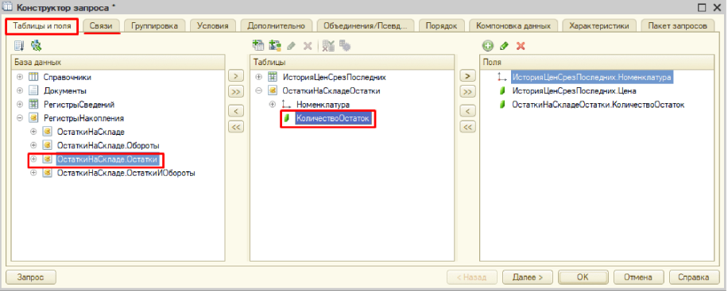

- В СКД перейдите на вкладку «Связи» и добавьте новую связь
  - Таблица 1:
    - «ИсторияЦенСрезПоследних»
  - Таблица 2:
    - «ОстаткиНаСкладеОстатки»
  - Условие связи:
    - ИсторияЦенСрезПоследних.Номенклатура
    - ОстаткиНаСкладеОстатки.Номенклатура
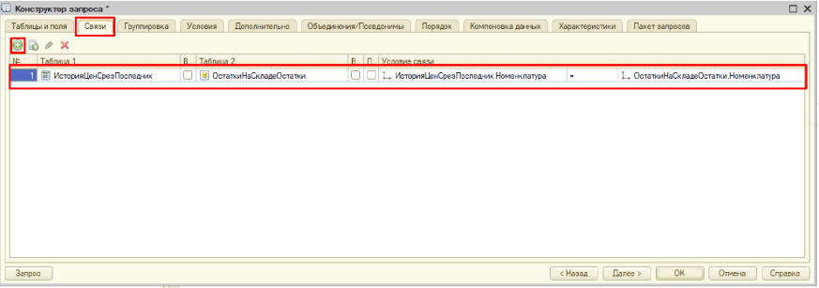

- В СКД вновь перейдите на вкладку «Объединения Псевдонимы»
  - Переименуйте поле «КоличествоОстаток»:
  - «ПрайсКоличествоОстаток»
  - Нажмите «Ок»
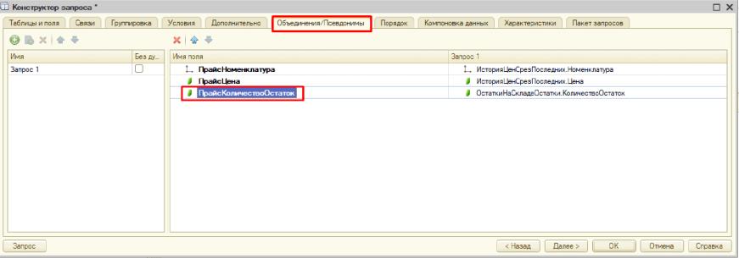

- Убедитесь, что текст итогового запроса корректен:

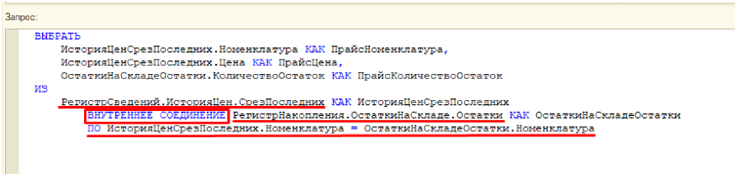
- В СКД перейдите на вкладку «Настройки»
  - ПКМ по «Отчёт»
  - Конструктор настроек
  - Выбрать «Список»
  - Нажать «Далее»

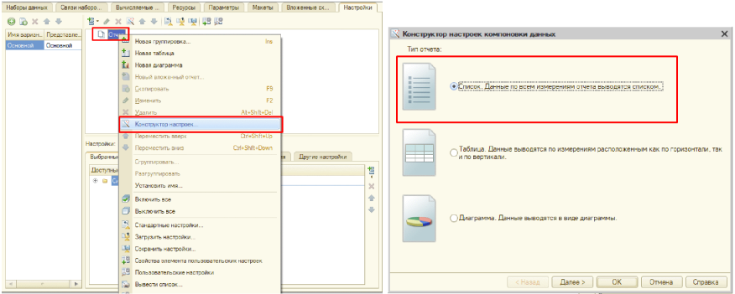

- В конструкторе настроек компоновки данных:
  - В качестве «Поля» выбрать:
    - «ПрайсНоменклатура»
    - «ПрайсЦена»
    - «ПрайсКоличествоОстаток»
  - Нажать «Ок»

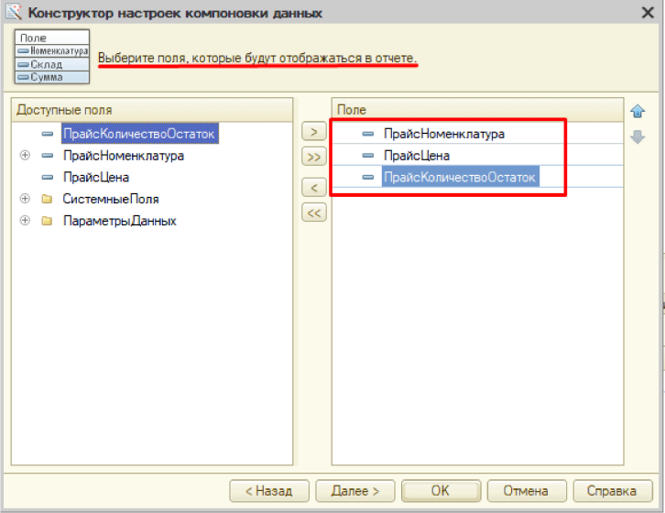
- Запустите информационную базу в пользовательском режиме и сформируйте итоговый отчёт
  - Убедитесь, что в итоговом отчёте присутствуют исключительно те позиции номенклатуры, для которых указана цена и которые также присутствуют в поступлениях

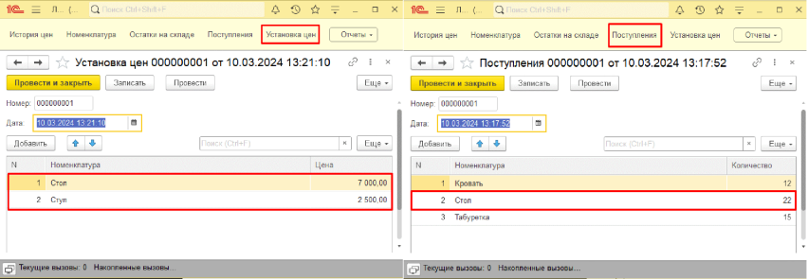

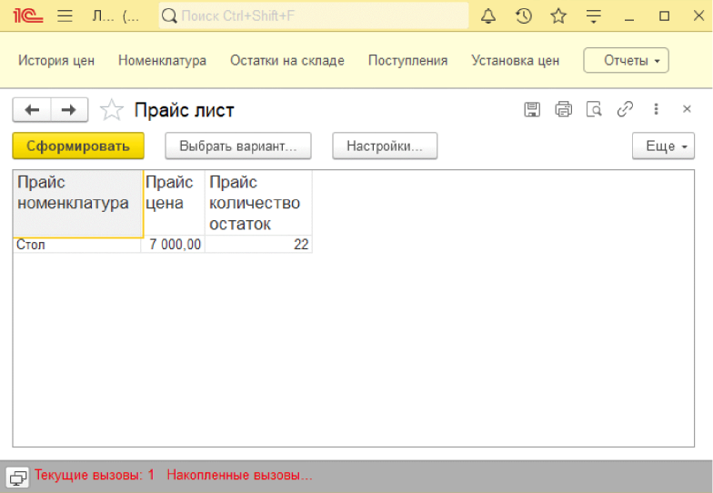

Задание 2
Пусть имеется модельное промышленное предприятие. Продукция предприятия хранится на различных складах. На предприятии ведётся планирование произведённого и отгруженного товара. Цены на продаваемую продукцию устанавливаются отделом продаж. У менеджеров по продажам должна быть возможность по запросу предоставлять список доступных для отгрузки товаров и цену на каждую позицию номенклатуры:
- Перечень производимой продукции должен храниться в справочнике «Номенклатура»
- Список складов должен быть представлен в справочнике «Склады»
- Планируемые поступления товаров оформляются на конкретный склад: перечень товаров содержит наименование номенклатуры и количество поступившей продукции
- Планируемые отгрузки товаров оформляются с разных складов: перечень товаров включает в себя наименование номенклатуры, количество отгружаемой продукции и склад, с которого происходит отгрузка
- Цены товаров устанавливаются перечнем не чаще одного раза в сутки на конкретные позиции номенклатуры.
- Регистр накопления остатков должен фиксировать остатки различной продукции на каждом складе
- Регистр сведений должен хранить историю изменения цены на различные позиции производимой продукции
- На основе имеющихся данных необходимо составить отчёты:
  - Прайс-лист товаров с общим количеством на всех складах
  - Список дефицитных товаров на складах (считать позицию на конкретном складе дефицитной, если остатки по плану меньше или равны 0)
  - * Список товаров, на которые не установлена цена, либо которые оказались вне учёта (считать позицию вне учёта, если на неё нет ни поступлений, ни отгрузок)

Подсказки:
- Все варианты отчёта составляются в виде списка
- Прайс-лист должен включать в себя наименование, цену и количество. Следует воспользоваться группировкой по наименованию при формировании варианта отчёта: не забудьте указать количество в качестве ресурса отчёта
- Дефицитными так же считаются товары, которые оказались вне учёта (то есть отсутствуют записи о них в регистре остатков)
- Для составления списка товаров с неустановленной ценой или оказавшихся вне учёта потребуется «ПОЛНОЕ СОЕДИНЕНИЕ»
Контрольные вопросы:
1. Для чего используются запросы?
- Запросы используются для:
- Получения данных из баз данных
- Агрегации и обработки информации
- Фильтрации и сортировки данных
- Объединения данных из разных таблиц
- Выполнения сложных вычислений
- Формирования отчетов и аналитики
2. Где могут использоваться запросы?
Запросы могут использоваться в:
Модулях приложения (серверный, клиентский)
Отчетах и обработках
Формах для получения данных
Данных форм в качестве основного источника
SKD (система компоновки данных)
Встроенных в код программных модулей
3. Какой вид соединения таблиц оставляет записи, присутствующие в первой таблице и не обязательно присутствующие во второй?
ЛЕВОЕ соединение (LEFT JOIN / LEFT OUTER JOIN)
4. Какой вид соединения таблиц оставляет записи, присутствующие хотя бы в одной из таблиц?
ПОЛНОЕ соединение (FULL JOIN / FULL OUTER JOIN)
5. Какой вид соединения таблиц оставляет записи, присутствующие в обоих таблицах?
ВНУТРЕННЕЕ соединение (INNER JOIN)
6. Какой вид соединения таблиц оставляет записи, присутствующие во второй таблице и не обязательно присутствующие в первой?
ПРАВОЕ соединение (RIGHT JOIN / RIGHT OUTER JOIN)

